Nueva termorresistencia de superficie para tubos: el punto de medida más reducido sin intrusión en el proceso

El modelo TR57-M se fija a la tubería mediante un adaptador; un conector M21 × 1 facilita la conexión eléctrica y un inserto presionado por resorte garantiza el contacto constante entre la sonda y la superficie. El revestimiento de silicio del adaptador mantiene el extremo de la sonda aislado de la temperatura ambiente.

El modelo TR57-M se fija a la tubería mediante un adaptador; un conector M21 × 1 facilita la conexión eléctrica y una unidad extraíble presionado por resorte garantiza el contacto constante entre la sonda y la superficie. El revestimiento de silicio del adaptador mantiene el extremo de la sonda aislado de la temperatura ambiente.
Esta nueva sonda, con protección IP67, está diseñado para un rango de medida de −20 °C a +150 °C. Se puede suministrar con salida directa del sensor o con transmisor integrado. La unidad extraíble del TR57-M se puede desmontar para calibrarlo.

Caracteres: 836
Referencia: TR57-M

Fabricante:
WIKA Alexander Wiegand SE & Co. KG
Alexander-Wiegand-Straße 30
63911 Klingenberg/Germany
Tel. +49 9372 132-0
Fax +49 9372 132-406
vertrieb@wika.com
www.wika.de

Foto WIKA:
Nueva termorresistencia para tubos, modelo TR57-M

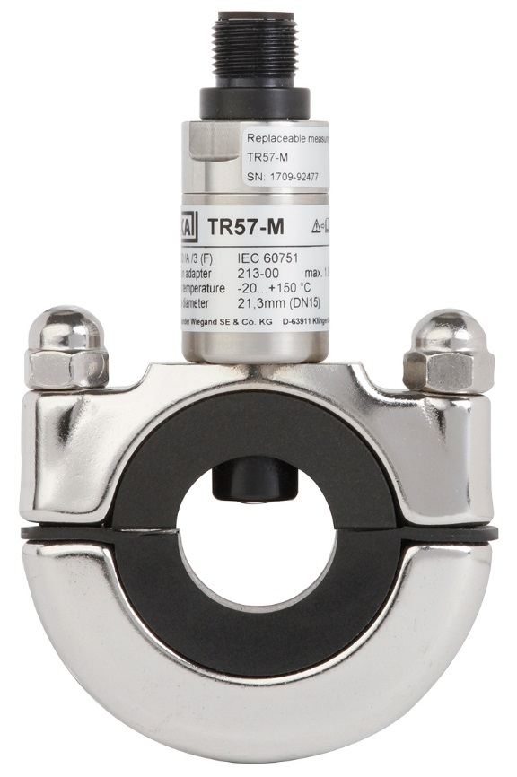

Redacción:
Instrumentos WIKA S.A.U.
Chassan Jalloul
Marketing
Josep Carner 11 - 17
08210 Sabadell
Tel. +34 933 938 630
chassan.jalloul@wika.com
www.wika.es

Nota de prensa 07/2017

